Введение
Для наших скриптов придется использовать некоторые правила, т.к. подпрограмма не ограничивает область видимости переменных и могут создать существенную путаницу в работе с кодом.

Переменные
Вместо классических префиксов s(скрипт) и v(визуал) предлагаю использовать префикс p (От англйского слова "PODPROGRAMMA"), это поможет избежать конфликтов с используемыми разработчиком переменными в своих приложениях. Так же это позволит оперативно обнаружить «утечку» переменных в интерфейс.
Для того чтобы избежать конфликтов в уже написанных подпрограммах – предлагаю в названиях переменных добавлять полное название подпрограммы через символ “_”, пример:
vToDay в подпрограмме WhatIsToDay должно стать pToDay_WhatIsToDay.

Общий подход к разработке подпрограмм
Файл с подпрограммой должны содержаться минимум три подпрограммы со следующими постфиксами:
- _info, при вызове данной подпрограммы в trace должна выводится общая справка о подпрограмме, её версии, ответственном и варианты использования
- без постфикса, основная подпрограмма, выполняющая необходимую логику.
- _clear, подпрограмма, обнуляющая все переменные используемые внутри подпрограммы (прим. pToDay_WhatIsToDay =;).
Так же можно обсудить _test (со встроенными в подпрограмму тестовыми данными и тестовым прогоном этих данных, для калибровки работы и избеганием ошибок в последующей поддержке/разработке).

Наименование подпрограмм
Перед разработкой подпрограммы разработчику необходимо убедится в уникальности наименования его подпрограммы, проведя поиск по разделу скриптов.
Подпрограмма НЕ должна называться ThrowError, т.к. это наименование я использую для вызова ошибки.

Кодировка
Для корректной работы подпрограмм рекомендую использовать кодировку «Кирилица Windows-1251».
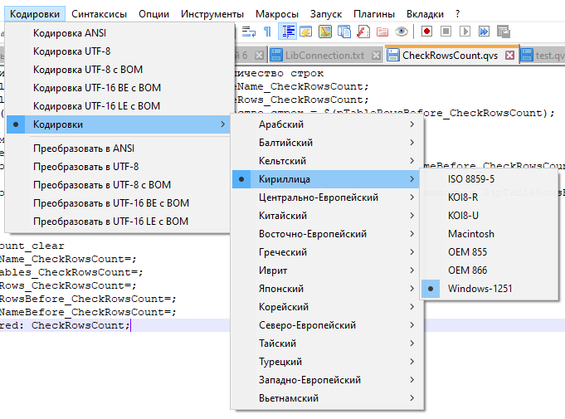

Публикация скриптов
Файл с подпрограммой должен называться также, как и сама подпрограмма. Для создания библиотеки подпрограмм необходимо создать папку в «\\qliksrv\Qlik_share\MainData\Scripts\lib» с понятным названием и публиковать скрипты в ней, или в уже созданной, подходящей папке.
Расширение для скрипта должно быть в формате «.qvs», исторически – формат скриптов для QlikView.

Вызов скриптов и работа со скриптами
Скрипты вызываются следующим образом:
$(MUST_INCLUDE=lib://Qlik_share/MainData/Scripts/Scripts.qvs); - подключает общие скрипты
$(pInclude(ЛОГ)); - подключает конкретную библиотеку

